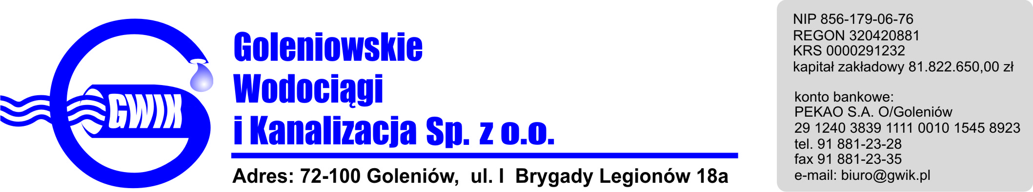
Goleniów 21.11.2014

OGŁOSZENIE O PRZERWIE W DOSTAWIE WODY

Goleniowskie Wodociągi i Kanalizacja Spółka z o.o. w Goleniowie informuje, iż w związku z planowanymi pracami przełączeniowymi na sieci wodociągowej w miejscowości Marszewo w dniach:
od 24.11. do 28.11. 2014 r. (od poniedziałku do piątku)
nastąpią przerwy w dostawie wody do odbiorców n/w posesji:
- Marszewo nr: 7, 8, 9, 10, 11, 12, 13, 14, 15, 16, 17, 18, 19, 20, 20a, 21, 22, 23, 23a, 24, 24a, 24b, 25,

Planowane godziny przerwy w dostawie wody: od 9⁰⁰ do 15⁰⁰
Godziny w/w prac mogą ulec zmianie

Przepraszamy za powyższe niedogodności.

